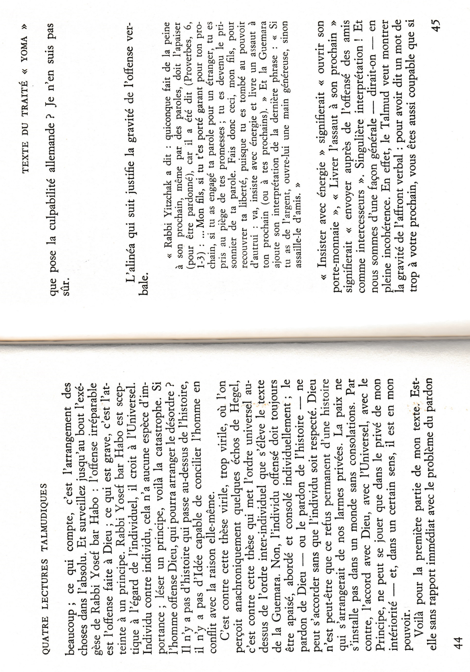
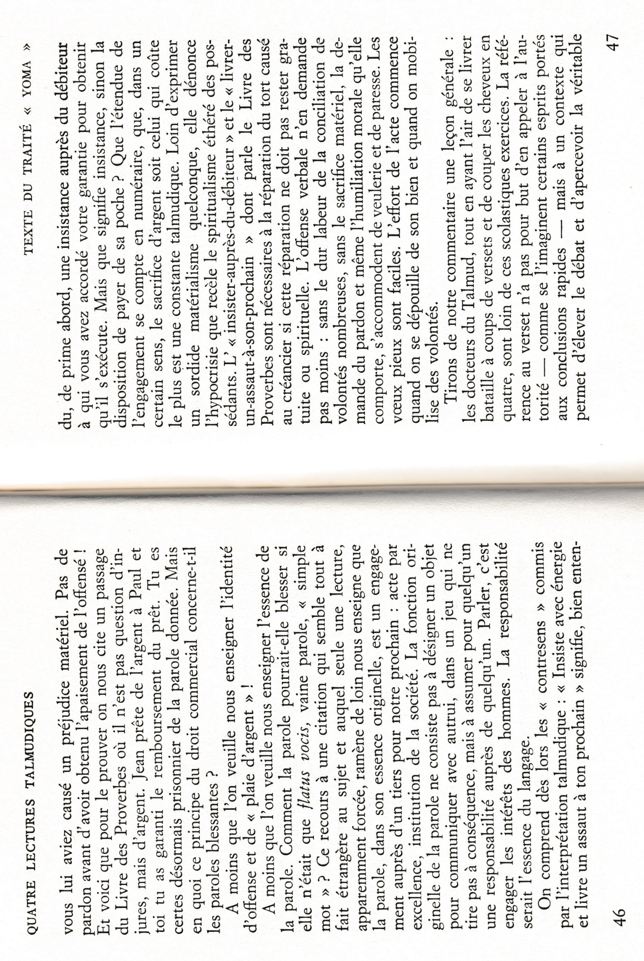
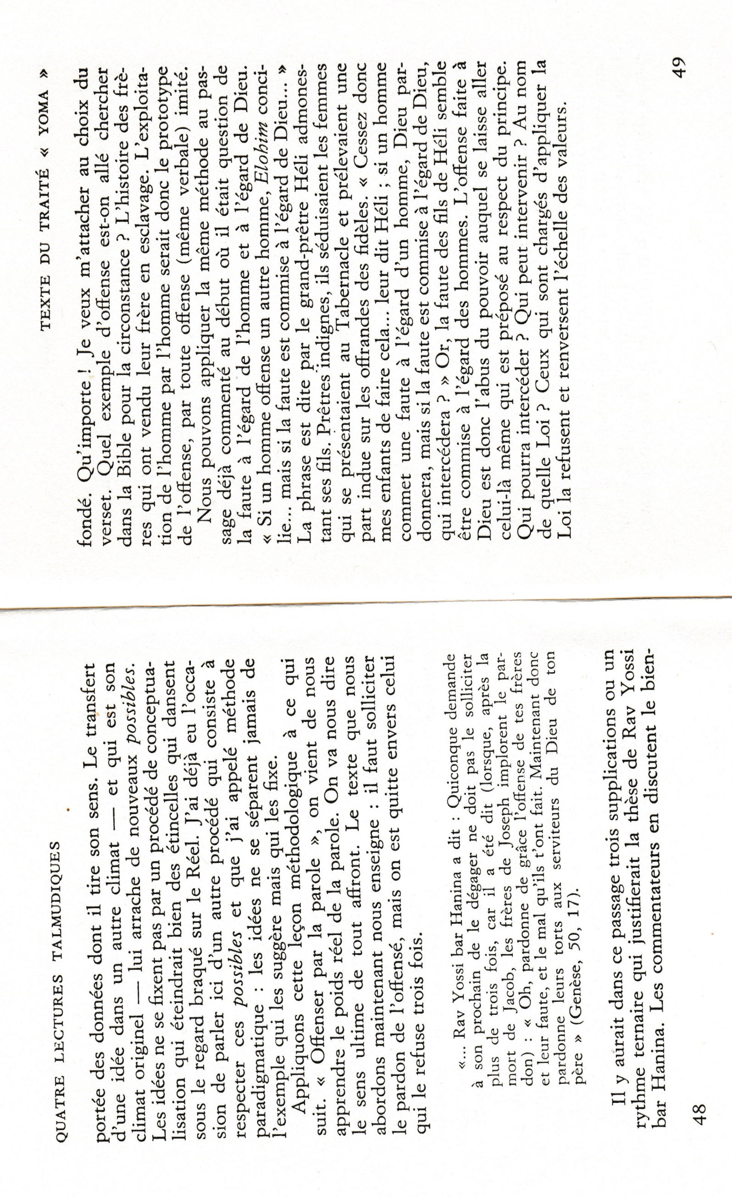

Questions :
Qu’est-ce qui compte le plus, les principes ou l’interpersonnel ?
Pourquoi comparer les efforts de pacification du prochain offensé à une réparation financière ?
Qu’est-ce que la méthode pragmatique selon Lévinas ?
Vaut-il mieux être terre à terre ou conceptuel ?
L’exemple de Joseph est-il emblématique de l’offense ? Que nous apprend cet exemple ?
En quoi les abus de pouvoir des prêtres sont-ils particulièrement problématiques ?

Proverbes 6 :1-3
א בְּנִי, אִם-עָרַבְתָּ לְרֵעֶךָ; תָּקַעְתָּ לַזָּר כַּפֶּיךָ.
ב נוֹקַשְׁתָּ בְאִמְרֵי-פִיךָ; נִלְכַּדְתָּ, בְּאִמְרֵי-פִיךָ.
ג עֲשֵׂה זֹאת אֵפוֹא בְּנִי, וְהִנָּצֵל-- כִּי בָאתָ בְכַף-רֵעֶךָ;
לֵךְ הִתְרַפֵּס, וּרְהַב רֵעֶיךָ.
ד אַל-תִּתֵּן שֵׁנָה לְעֵינֶיךָ; וּתְנוּמָה, לְעַפְעַפֶּיךָ.
ה הִנָּצֵל, כִּצְבִי מִיָּד; וּכְצִפּוֹר, מִיַּד יָקוּשׁ.
Genèse 50 :16s
טז וַיְצַוּוּ, אֶל-יוֹסֵף לֵאמֹר: אָבִיךָ צִוָּה, לִפְנֵי מוֹתוֹ לֵאמֹר. יז כֹּה-תֹאמְרוּ לְיוֹסֵף, אָנָּא שָׂא נָא פֶּשַׁע אַחֶיךָ וְחַטָּאתָם כִּי-רָעָה גְמָלוּךָ, וְעַתָּה שָׂא נָא, לְפֶשַׁע עַבְדֵי אֱלֹהֵי אָבִיךָ; וַיֵּבְךְּ יוֹסֵף, בְּדַבְּרָם אֵלָיו. יח וַיֵּלְכוּ, גַּם-אֶחָיו, וַיִּפְּלוּ, לְפָנָיו; וַיֹּאמְרוּ, הִנֶּנּוּ לְךָ לַעֲבָדִים. יט וַיֹּאמֶר אֲלֵהֶם יוֹסֵף, אַל-תִּירָאוּ: כִּי הֲתַחַת אֱלֹהִים, אָנִי.
Samuel I, 2 :22s
כב וְעֵלִי, זָקֵן מְאֹד; וְשָׁמַע, אֵת כָּל-אֲשֶׁר יַעֲשׂוּן בָּנָיו לְכָל-יִשְׂרָאֵל, וְאֵת אֲשֶׁר-יִשְׁכְּבוּן אֶת-הַנָּשִׁים, הַצֹּבְאוֹת פֶּתַח אֹהֶל מוֹעֵד. כג וַיֹּאמֶר לָהֶם, לָמָּה תַעֲשׂוּן כַּדְּבָרִים הָאֵלֶּה, אֲשֶׁר אָנֹכִי שֹׁמֵעַ אֶת-דִּבְרֵיכֶם רָעִים, מֵאֵת כָּל-הָעָם אֵלֶּה. כד אַל, בָּנָי: כִּי לוֹא-טוֹבָה הַשְּׁמֻעָה אֲשֶׁר אָנֹכִי שֹׁמֵעַ, מַעֲבִרִים עַם-יְהוָה. כה אִם-יֶחֱטָא אִישׁ לְאִישׁ, וּפִלְלוֹ אֱלֹהִים, וְאִם לַיהוָה יֶחֱטָא-אִישׁ, מִי יִתְפַּלֶּל-לוֹ; וְלֹא יִשְׁמְעוּ לְקוֹל אֲבִיהֶם, כִּי-חָפֵץ יְהוָה לַהֲמִיתָם. כו וְהַנַּעַר שְׁמוּאֵל, הֹלֵךְ וְגָדֵל וָטוֹב: גַּם, עִם-יְהוָה, וְגַם, עִם-אֲנָשִׁים. {פ}

